**Obsah**

**Přílohy** **2**

**Popis projektu** **2**

**Finanční stránka projektu** **2**

**Free vs. premium** **2**

**Role** **3**

**Slovník** **3**

**Odhad pracnosti** **4**

**Business požadavky** **4**

**Rizika** **8**

**Harmonogram projektu** **9**

**Use cases** **10**

Sdílení a přístup k dotazníku 11

Tvorba dotazníku 12

Vyplnění dotazníku 13

Skupiny 15

Statistiky a exportování 16

**Business Procesy** **17**

Vytvořit dotazník 17

Vyplnit dotazník 18

Instantní zobrazení statistik 19

Žádost o přístup do dotazníku 20

**Class diagram** **21**

**Component deployment diagram** **22**

# 

# **Přílohy**

# **Slovník**

| **Pojem** | **Vysvětlení** |
| --- | --- |
| Dotazník | zaškrtávací formulář |
| Respondent | uživatel (registrovaný i neregistrovaný) který dotazník vyplňuje |
| Otevřený dotazník | dotazník, který je volně dostupný všem lidem |
| Uzavřený dotazník | dotazník je dostupný jen uživatelům určeným správcem dotazníku |
| Skupina | skupina uživatelů, které můžeme hromadně přiřadit práva pro vyplnění dotazníku |
| Rozpracovaný dotazník | dotazník, který respondent začal vyplňovat, ale ještě ho neposlal |
| Zveřejněný dotazník | hotový dotazník ke kterému mají přístup respondenti, nelze ho dál upravovat |

# **Popis projektu**

Projekt se zabývá tvorbou webové aplikace, která bude umožňovat uživatelům vytvářet, upravovat a vyplňovat dotazníky. Dotazníky se budou skládat z otázek, na které bude možné odpovědět zaškrtnutím vybrané možnosti. Uživatelé budou moct vytvořené dotazníky sdílet a výsledné odpovědi vyexportovat. K dispozici bude tvorba uzavřených skupin, které budou sloužit k přístupu k dotazníku pouze pro určité uživatele. Dále budou mít uživatelé možnost si vybrat, zda si chtějí předplatit Premium verzi, která bude nabízet četnější využívání vybraných funkcí, nebo zda zůstanou u Free verze.

# **Finanční stránka projektu**

Hlavním zdroj příjmů našeho produktu bude založen na systému měsíčního předplatného. Předplatné bude dvojího typu, free a premium. Verze free má k dispozici všechny funkce jako verze premium, ale v omezeném množství. Premium verze nabízí všechny funkce neomezeně. Vedlejší příjmy budou z reklam, které se budou zobrazovat pouze uživatelům s free verzí při využití funkcí: Vytvoření dotazníku, vytvoření skupiny a export statistik do PDF.

## Free vs. premium

| **Funkce** | **Free** | **Premium** |
| --- | --- | --- |
| Vytvoření dotazníku | 5x měsíčně | 🗸 |
| Vytvoření skupiny | 5x | **🗸** |
| Přiřazení lidí do skupiny | max 10 lidi | **🗸** |
| Export statistik do PDF | 5x měsíčně | **🗸** |
| Editace odpovědí | **🗸** | **🗸** |
| Sdílet pomocí odkazu | **🗸** | **🗸** |
| Sdílet pomocí e-mailu | **🗸** | **🗸** |
| Sdílení pomocí QR kódu | **🗸** | **🗸** |
| Notifikace v aplikaci | **🗸** | **🗸** |
| Notifikace emailem | **🗸** | **🗸** |
| Vygenerování statistik | **🗸** | **🗸** |

## Údržba

* Předpokládaná cena údržby:
  + hosting - **250 Kč/měsíc** (**3 000 Kč/rok**)
  + pronájem databázového serveru - **7 000 Kč/měsíc** (**84 000 Kč/rok**)
  + údržba - **5 000 Kč/měsíc (60 000 Kč/rok)**
* Další výdaje:
  + rozpočet na případné budoucí rozšíření (~**40 000 Kč/rok**)

## Marketing

* Předpokládané výdaje za marketing:
  + **5 000 Kč/měsíc** (~**60 000 Kč/rok**)

## Celkový výpočet výdajů

* **1. rok**

**3000 Kč** *(hosting 12 měsíců)*+ **84** **000 Kč** *(*pronájem databázového serveru*)* + **60** **000 Kč** *(údržba 12 měsíců) +* **60 000 Kč** *(reklama 12 měsíců)* + **40 000 Kč** *(rezerva)* = **247 000 Kč**

* **3 roky**

**247 000 Kč** *(1. rok)* + **2\*** (**3 000 Kč + 84 000 Kč + 60 000 Kč + 60 000 Kč** + **40 000 Kč**) *(hosting + databáze + údržba + reklama + rezerva)* = **741 000 Kč**

* **5 let**

**741 000 Kč** *(3 roky provozu)* + **2\*** (**3 000 Kč + 84 000 Kč + 60 000 Kč + 60 000 Kč** + ~**40 000 Kč**) *(hosting + databáze + údržba + reklama + rezerva)* =**1 235 000 Kč**

* **10 let**

**1 235 000 Kč** *(5 let provozu)* +**5\*** (**3 000 Kč + 84 000 Kč + 60 000 Kč + 60 000 Kč** + **40 000 Kč**) *(hosting + databáze + údržba + reklama + rezerva)* = **2 470 000 Kč**

| **Čas** | **Celkové výdaje** |
| --- | --- |
| 1 rok | 247 000 Kč |
| 3 roky | 741 000 Kč |
| 5 let | 1 235 000 Kč |
| 10 let | 2 470 000 Kč |

## Příjmy

* Odhadovaný počet uživatelů free verze 1. roce: **50 000**
* Odhadovaný počet uživatelů premium verze 1. roce: **5 000**
* **Odhadovaný nárůst uživatelů:**
  + 1.-3. rok - 20%
  + 4.-5. rok - 15%
  + 6.-10. rok - 10%
* **Výpočet příjmů free verze**
  + Za 1. rok:
    - **5 000** (počet uživatelů) * **6** (průměrný počet otevřených reklam za měsíc na jednoho) * **5** Kč za kliknutí * **12** měsíců = 30 000 měsíčně
  + Za 3 roky
    - 36 000 * 1,2 * 6 (průměrný počet otevřených reklam za měsíc na jednoho) * 5 Kč za kliknutí = 43 200 měsíčně
  + Za 5 let
    - 42 000 * 1,1 * 6 (průměrný počet otevřených reklam za měsíc na jednoho) * 0,01 ( 1% klikne na reklamu) * 5 Kč za kliknutí = 46 200 měsíčně
  + za 10 let
    - 45 000 * 1,075 * 6 (průměrný počet otevřených reklam za měsíc na jednoho)* 0,01 ( 1% klikne na reklamu) * 5 Kč za kliknutí = 48 400 měsíčně
* **Výpočet příjmů premium verze**
  + Cena předplatného při zakoupení na 12 měsíců je **300 Kč/měsíc** a při zakoupení pouze na měsíc je cena **500 Kč/měsíc**
  + V následujících výpočtech počítáme s roční platbou
  + Za 1. rok:
    - 1 000 (počet uživatelů) * 300 (cena předplatného za jeden měsíc) * 12 měsíců = 30 000 měsíčně
  + Za 3 roky
    - 36 000 * 1,2 * 10 (průměrný počet otevření aplikace za měsíc na jednoho) * 0,01 ( 1% klikne na reklamu) * 10 Kč za kliknutí = 43 200 měsíčně
  + Za 5 let
    - 42 000 * 1,1 * 10 (průměrný počet otevření aplikace za měsíc na jednoho) * 0,01 ( 1% klikne na reklamu) * 10 Kč za kliknutí = 46 200 měsíčně
  + za 10 let
    - 45 000 * 1,075 * 10(průměrný počet otevření aplikace za měsíc na jednoho) * 0,01 ( 1% klikne na reklamu) * 10 Kč za kliknutí = 48 400 měsíčně

## 

| **Čas** | **Celkové příjmy** |
| --- | --- |
| 1 rok | 30 000 * 12 = 360 000 Kč |
| 3 roky | 360 000 + 43 200 * 24 = 1 396 800 Kč |
| 5 let | 1 396 800 + 46 200 * 24 = 2 505 600 Kč |
| 10 let | 2 505 600 + 48 400 * 60 = 5 409 600 Kč |

## **Zisk**

| **Čas** | **Celkové výdaje**  (zaokrouhlení  na tisíce - Kč) | **Celkové Příjmy**  (zaokrouhlení  na tisíce - Kč) | **Celkový**  **Zisk** (Kč) |
| --- | --- | --- | --- |
| 1 rok | 648 700 | 360 000 | -288 700 |
| 3 roky | 1 291 900 | 1 396 800 | 104 900 |
| 5 let | 1 935 100 | 2 505 600 | 570 500 |
| 10 let | 3 543 100 | 5 409 600 | 1 866 500 |

# 

# **Role**

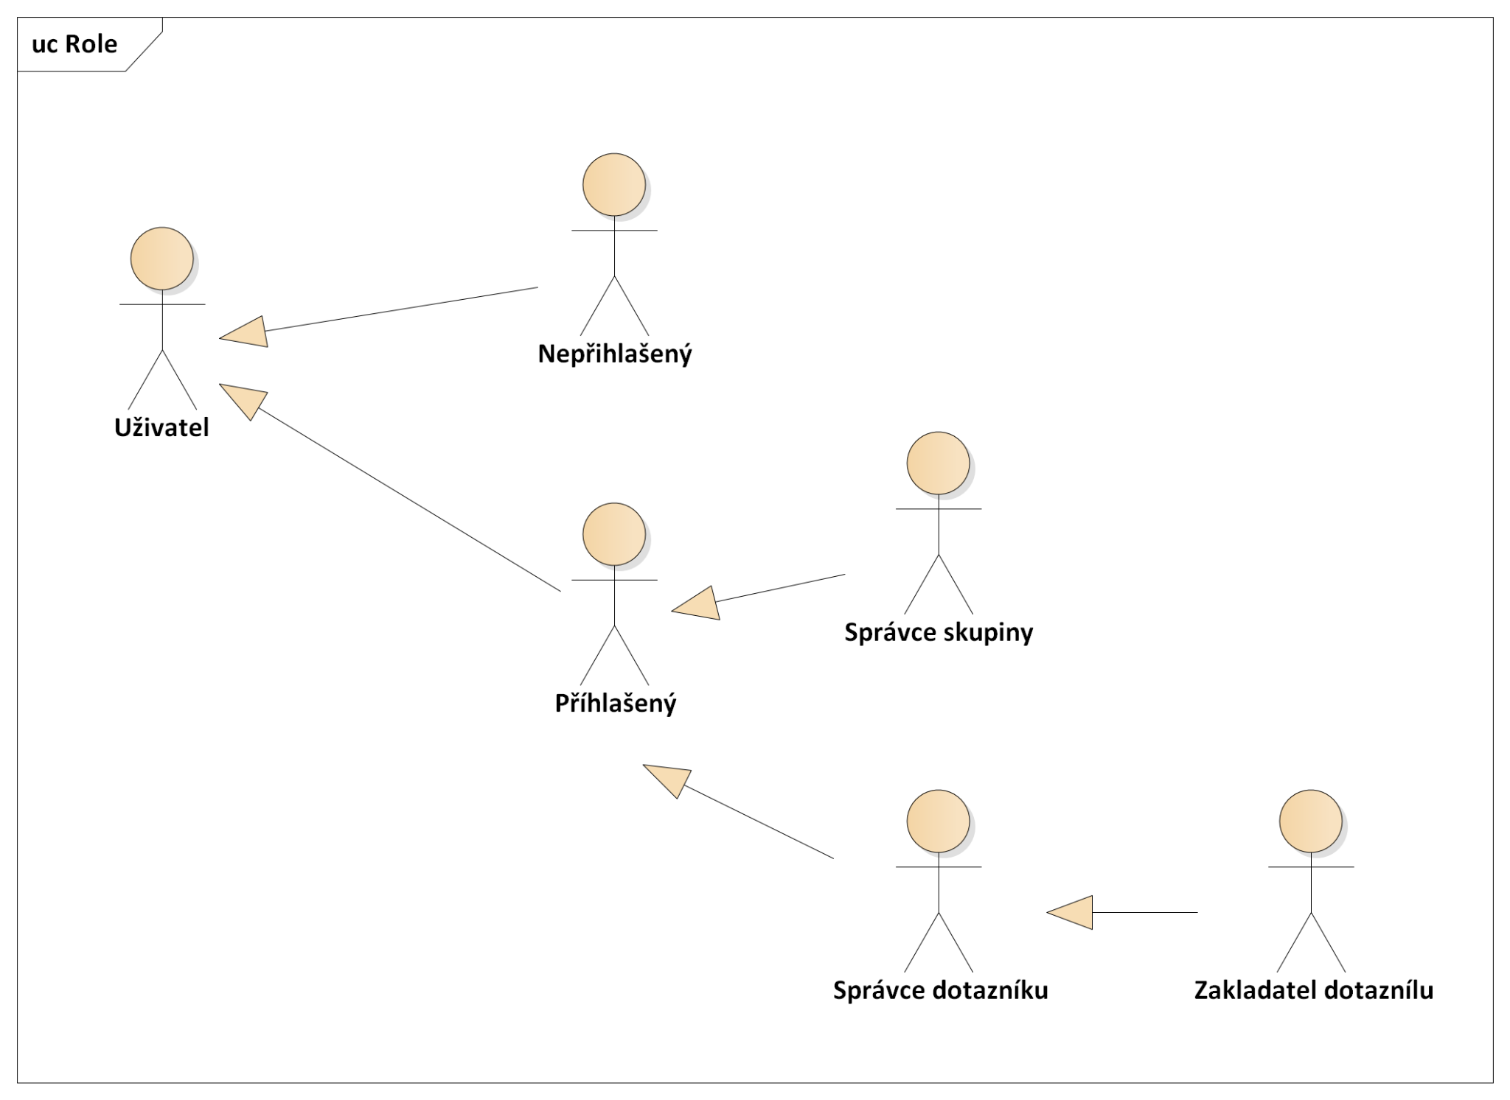

Uživatel

* Přihlášený - uživatel, který si prohlíží a vyplňuje dotazníky, které nevyžadují přihlášení, nebo k nimž má přístupové právo od správce dotazníku a tudíž přihlášení vyžadují.
  + Správce dotazníku - může provádět změny v dotazníku a má přístup

k jednotlivým odpovědím a statistikám z daného dotazníku. Také může přidávat a odebírat práva k vyplňování dotazníků ostatním uživatelům a skupinám.

* + - Zakladatel dotazníku - správce, který založí dotazník a může ho

i odstranit. Dále může přiřadit ostatním uživatelům roli správce tohoto dotazníku.

* + Správce skupiny - může přidat a odebrat uživatele ze skupiny, kterým bude možné automaticky odesílat dotazníky.
* Nepřihlášený - uživatel, který si prohlíží a vyplňuje dotazníky, které nevyžadují přihlášení.

# **Odhad pracnosti**

| **Slovní popis obtížnosti** | **Odhad v hodinách** |
| --- | --- |
| snadné | 1 - 5 |
| středně obtížné | 6 - 12 |
| obtížné | 13+ |

# **Business požadavky**

* **BRQ1 Možnost vytvořit dotazník BE - HOTOVY, FE - NE**
  + Jako zakladatel dotazníku potřebuji mít možnost vytvářet dotazníky, abych mohl zjistit od ostatních uživatelů jejich odpovědi.
    - Priorita: nutná
    - Odhad pracnosti: obtížné (32 hodin)
* **BRQ2 Možnost vyplnit dotazník BE - UDELAT, FE - NE**
  + Jako respondent potřebuji mít možnost vyplnit dotazník, aby se zakladatel

a správci dotazníku mohli dozvědět moje odpovědi na otázky.

* + - Priorita: nutná
    - Odhad pracnosti: obtížné (14 hodin)
* **BRQ3 Možnost zaregistrovat se BE - ANO, FE - NE**
  + Jako uživatel potřebuji mít možnost se zaregistrovat, abych měl přístup ke všem funkcím.
    - Priorita: nutná
    - Odhad pracnosti: snadné (4 hodiny)
* **BRQ4 Přihlášení pomocí registrovaného účtu BE - ANO, FE - NE**
  + Jako uživatel potřebuji mít možnost se po zaregistrování přihlásit, abych mohl plně využívat služeb.
    - Priorita: nutná
    - Odhad pracnosti: snadné (3 hodiny)
* **BRQ5 Vygenerování statistik a grafů BE - ANO, FE - NE**
  + Jako správce dotazníku potřebuji mít možnost vygenerovat statistiky a grafy odpovědí z mnou spravovaných dotazníků.
    - Priorita: nutná
    - Odhad pracnosti: středně obtížné (11 hodin)
* **BRQ6 Odeslání notifikace o vytvoření dotazníku skupině**
  + Jako uživatel, který dostal práva na vyplnění dotazníku, na to chci být upozorněn, abych dotazník nepřehlédl.
    - Priorita: vysoká
    - Odhad pracnosti: snadné (4 hodiny)
* **BRQ7 Přehled pro správce dotazníku o jeho vyplnění uživateli**
  + Jako správce dotazníku potřebuji mít přehled o tom, kteří uživatelé dotazník vyplnili a kteří ne.
    - Priorita: vysoká
    - Odhad pracnosti: středně obtížné (6 hodin)
* **BRQ8 Přiřazení role správce dotazníku přihlášeným uživatelům zakladatelem dotazníku**
  + Jako zakladatel dotazníku potřebuji mít možnost přiřadit ostatním zaregistrovaným uživatelům roli správce dotazníku.
    - Priorita: vysoká
    - Odhad pracnosti: snadné (4 hodiny)
* **BRQ9 Vytvoření skupiny správcem skupiny**
  + Jako správce skupiny potřebuji mít možnost založit skupinu, díky které budou mít přístup k dotazníku přiřazenému k této skupině pouze její členové.
    - Priorita: vysoká
    - Odhad pracnosti: středně obtížné (6 hodin)
* **BRQ10 Přiřazení uživatelů do skupin správcem skupiny**
  + Jako správce skupiny potřebuji mít možnost přidat zaregistrované uživatele do skupiny, abych mohl průběžně aktualizovat seznam lidi ve skupině.
  + Priorita: vysoká
    - Odhad pracnosti: snadné (3 hodiny)
* **BRQ11 Přiřazení dotazníku dané skupině**
  + Jako správce dotazníku potřebuji mít možnost přiřazovat skupiny do mnou spravovaného dotazníku, abych mohl přidávat práva k vyplnění dotazníku více lidem najednou.
    - Priorita: vysoká
    - Odhad pracnosti: snadné (3 hodiny)
* **BRQ12 Přidání práv k vyplnění dotazníku uživateli** 
  + Jako správce potřebuji mít možnost přidat registrovanému uživateli práva vyplňovat dotazník, abych ho nemusel přidávat do skupiny a on ho mohl přesto vyplnit
    - Priorita: vysoká
    - Odhad pracnosti: snadné (2 hodiny)
* **BRQ13 Sdílení odpovědí a statistik z dotazníků**
  + Jako správce dotazníku potřebuji mít možnost sdílet odpovědi a statistiky, abych je mohl využít například při výzkumech, prezentacích a analýzách dat.
  + Sdílení bude možné přes:
  + **BRQ13.1**
    - vyexportování do PDF
      * Priorita: vysoká
      * Odhad pracnosti: středně obtížné (6 hodin)
  + **BRQ13.2**
    - link uvnitř webové aplikace
      * Priorita: střední
      * Odhad pracnosti: snadné (2 hodin)
* **BRQ14 Sdílení dotazníku pro vyplnění**
  + Jako správce dotazníku potřebuji mít možnost sdílet svůj dotazník ostatním uživatelům (skupinám i jednotlivcům), aby měli možnost ho vyplnit.
  + Sdílení dotazníků bude možné přes:
  + **BRQ14.1**
    - odkazy na webovou aplikaci
      * Priorita: vysoká
      * Odhad pracnosti: snadné (2 hodiny)
  + **BRQ14.2**
    - sdílení přes email
      * Priorita: střední
      * Odhad pracnosti: snadné (2 hodiny)
  + **BRQ14.3**
    - oznámení uvnitř účtu v aplikaci
      * Priorita: střední
      * Odhad pracnosti: středně obtížné (6 hodin)
  + **BRQ14.4**
    - QR kód
      * Priorita: nízká
      * Odhad pracnosti: snadné (4 hodiny)
* **BRQ15 Přehled odpovědí z otevřeného dotazníku po odeslání**
  + Jako respondent chci mít přehled, jak ostatní respondenti zodpověděli otázky v dotazníku, abych si mohl vytvořit potřebné výstupy.
    - Priorita: střední
    - Odhad pracnosti: středně obtížné (6 hodin)
* **BRQ16 Přihlášení pomocí sociálních sítí**
  + Jako uživatel potřebuji mít možnost přihlásit se pomocí sociálních sítí, abych se mohl rychle přihlásit i bez registrace a mohl plně využívat služeb.
    - Priorita: střední
    - Odhad pracnosti: středně obtížné (8 hodin)
* **BRQ17 Možnost editace vyplněných a neodeslaných dotazníků**
  + Jako respondent potřebuji mít možnost editovat rozpracovaný a neodeslaný dotazník, abych mohl upravit své odpovědi, nebo se k rozpracovanému dotazníku vrátit později.
    - Priorita: nízká
    - Odhad pracnosti: snadné (4 hodiny)
* **BRQ18 Importování dotazníku**
  + Jako přihlášený uživatel potřebuji mít možnost importovat již existující dotazník.
  + Dotazník bude možné importovat do systému v JSON formátu.
    - Priorita: nízká
    - Odhad pracnosti: středně obtížné (8 hodin)
* **BRQ19 Instantní zobrazení statistik po vyplnění otázky**
  + Jako respondent chci mít hned po vyplnění otázky přehled o tom, jak odpovídali ostatní respondenti, abych měl zpětnou vazbu k zodpovězené otázce.
  + Když tento mod bude zapnut, respondent už nebude moct změnit svou odpověď.
    - Priorita: nízká
    - Odhad pracnosti: snadné (5 hodin)

# 

# **Rizika**

PM - Project Manager

AM - Analytic manager

DM - Development manager

| **Riziko** | **Dopad** | **Řešení** | **Pravd. vzniku** | **Odp. osoba** | **Mitigace rizika** |
| --- | --- | --- | --- | --- | --- |
| Vysoká konkurence jiných produktů (např. Google forms) | Malý tok zákazníků, nízká ziskovost projektu | Nové unikátní funkce | 30% | PM | Zkoumání současného trhu, navržení dobré analýzy |
| Nedostatečná zkušenost členů dev týmu | Neoptimální řešení technických problémů, nedodržení termínů | Konzultace s experty z této oblasti | 10% | DM | Průběžné zkoumání problematiky ještě během analytické části, krocení požadavků analytického týmu |
| Nepřehledný design aplikace | Ztráta zákazníků | Návrh nového prototypu | 15% | AM | Průběžné uživatelské testy (feedback) |
| Nízké využití premium verze | Nízké příjmy, ztráta zákazníků | Změna marketingové strategie | 15% | AM | Průzkum konkurence |
| Nedostatečná komunikace zákazníka | Nedodržení termínu, prodražení projektu | Dohoda se zákazníkem, aktivní snaha o komunikaci | 20% | AM | Pravidelnost schůzek se zákazníkem a jejich dostatečně dopředná dohoda |
| Výpadek člena týmu | Nedodržení termínů, zrušení projektu | Vzájemná dohoda o prodloužení termínů, rozdělení práce mezi ostatní členy týmu | 10% | PM | Přenesení práce do online prostředí |
| Povinnosti na jiných projektech | Nedodržení termínů, snížení kvality projektu | Dohoda se zákazníkem o prodloužení termínu | 30% | PM | Zavedení strukturovaného rozdělení úkolů |

# **Harmonogram projektu**

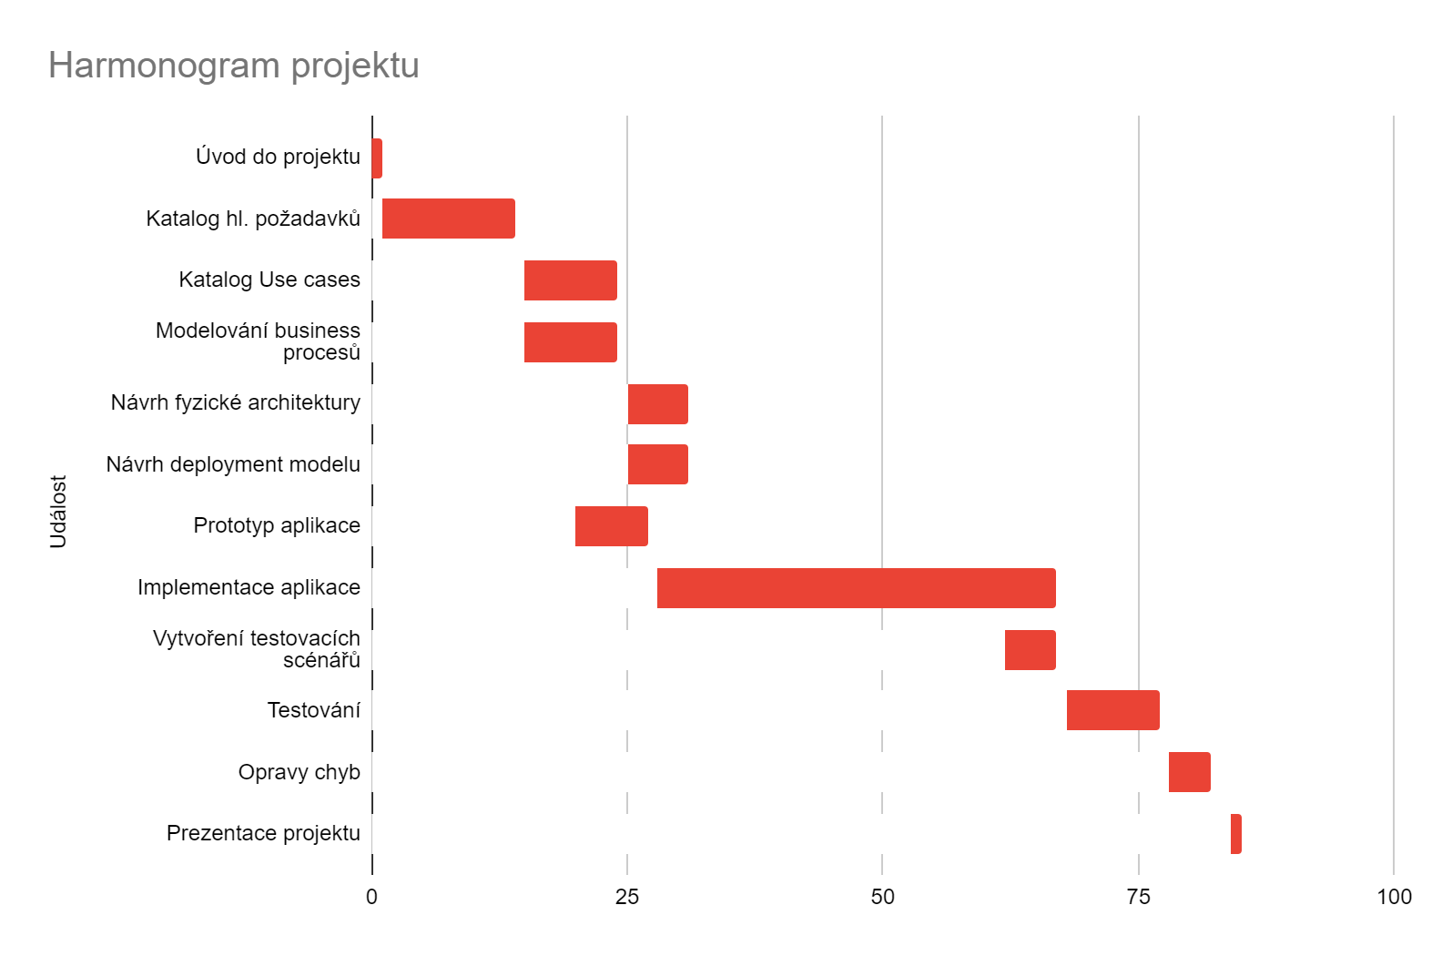

# 

# **Use cases**

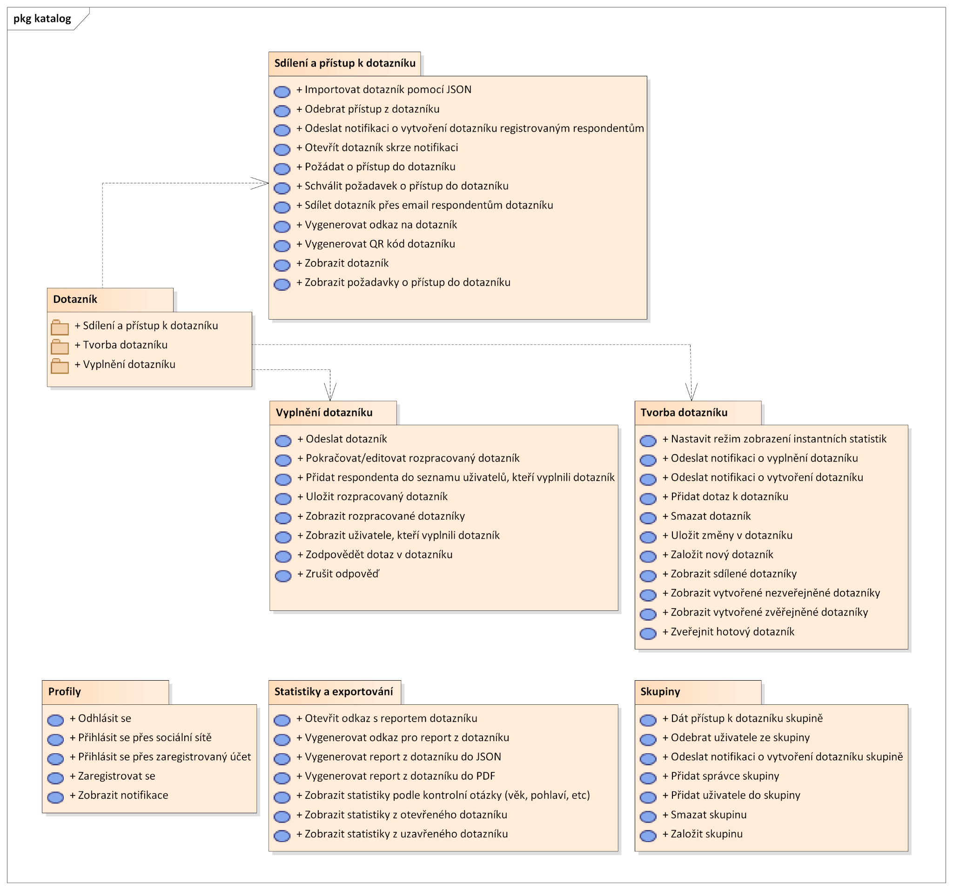

1. Sdílení a přístup k dotazníku
2. Tvorba dotazníku
3. Vyplnění dotazníku
4. Profily
5. Skupiny
6. Statistiky a exportování

## Sdílení a přístup k dotazníku

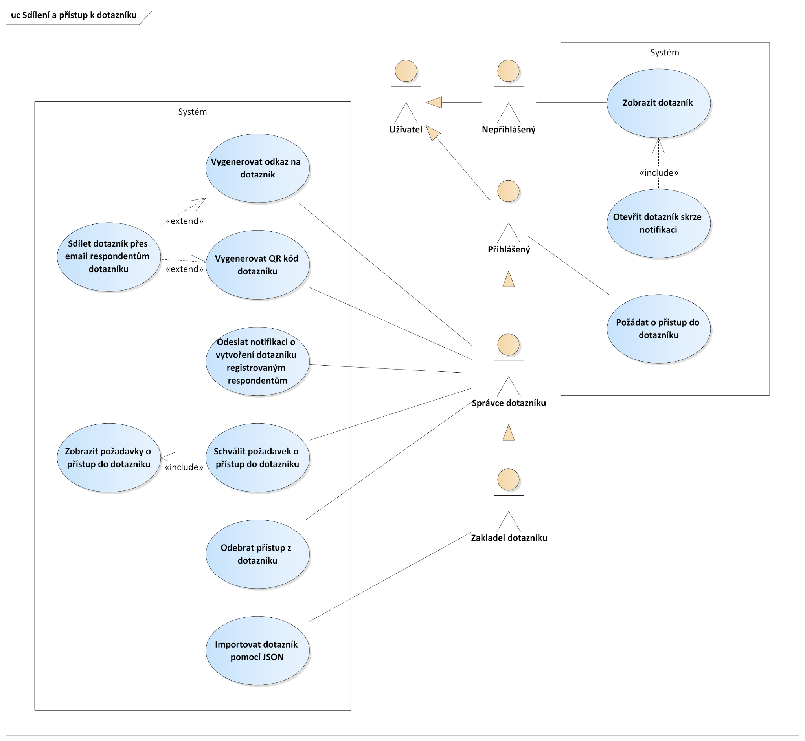

## Tvorba dotazníku

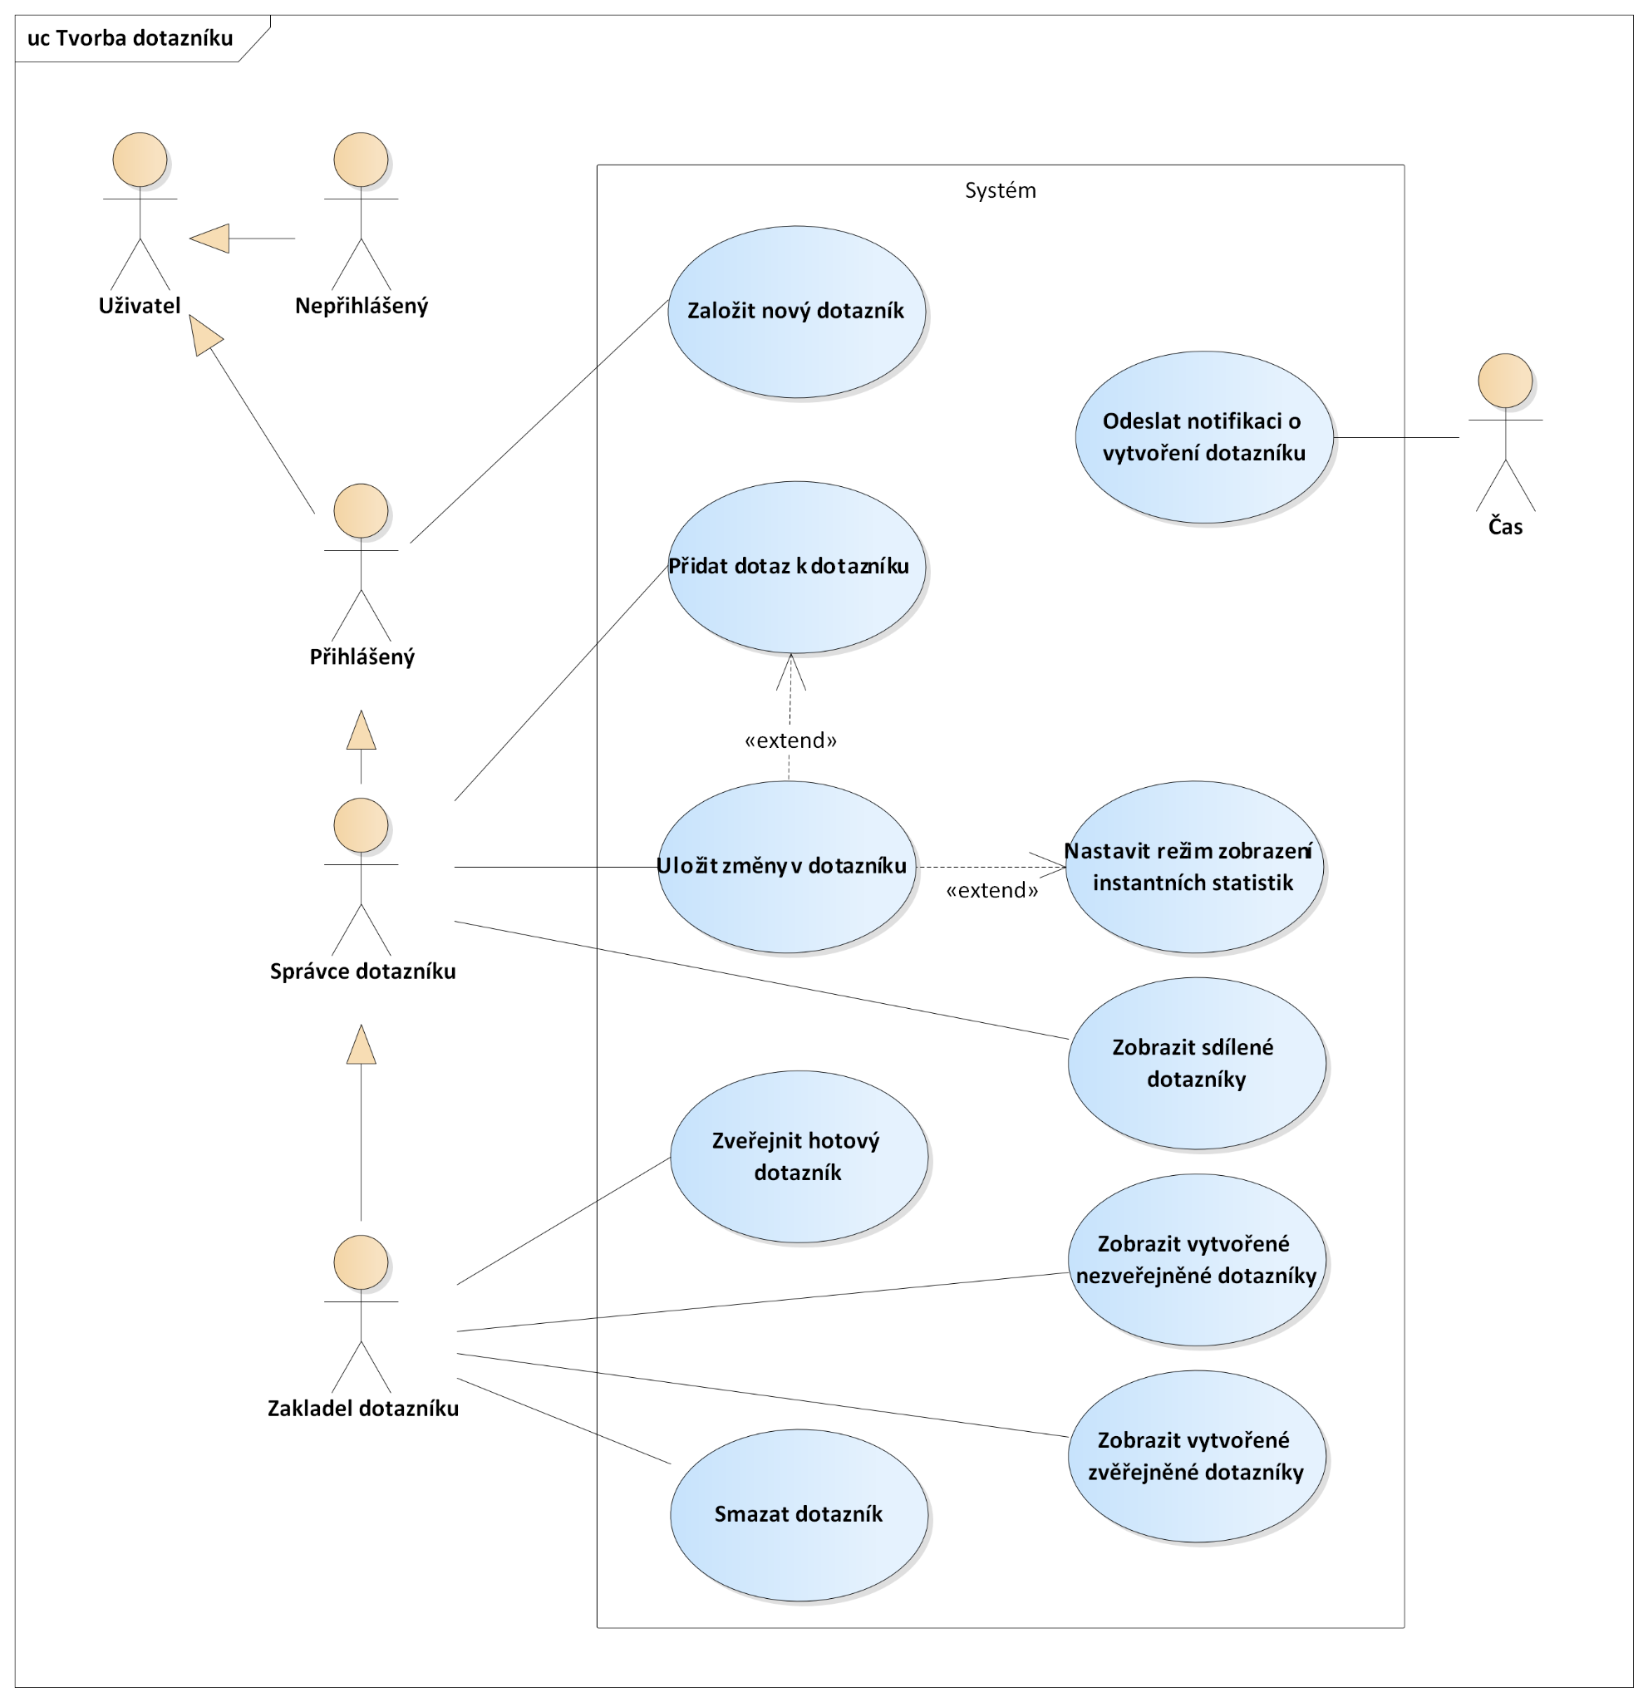

## Vyplnění dotazníku

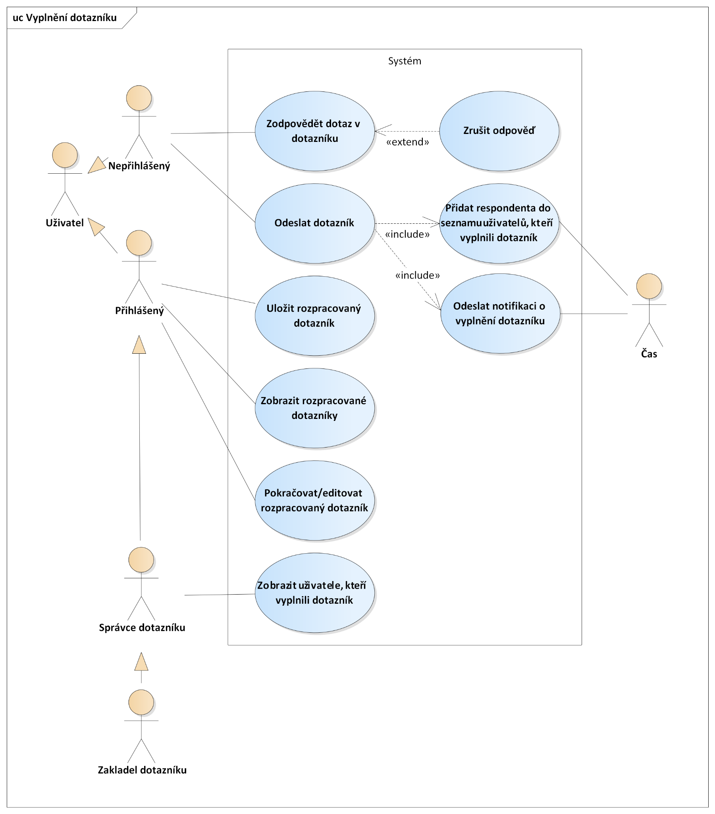

Profily

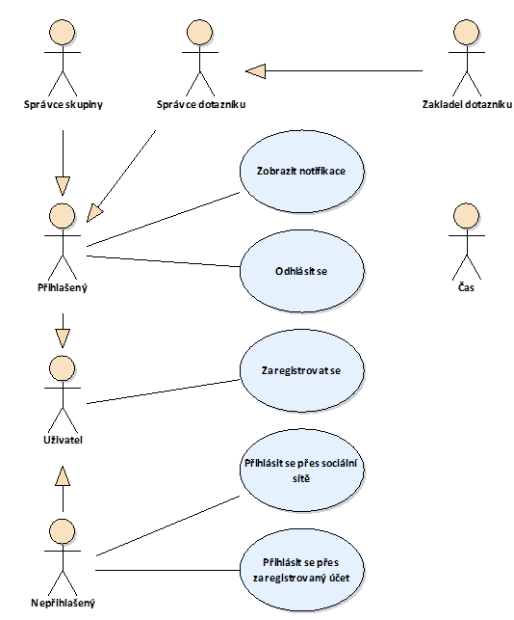

## Skupiny

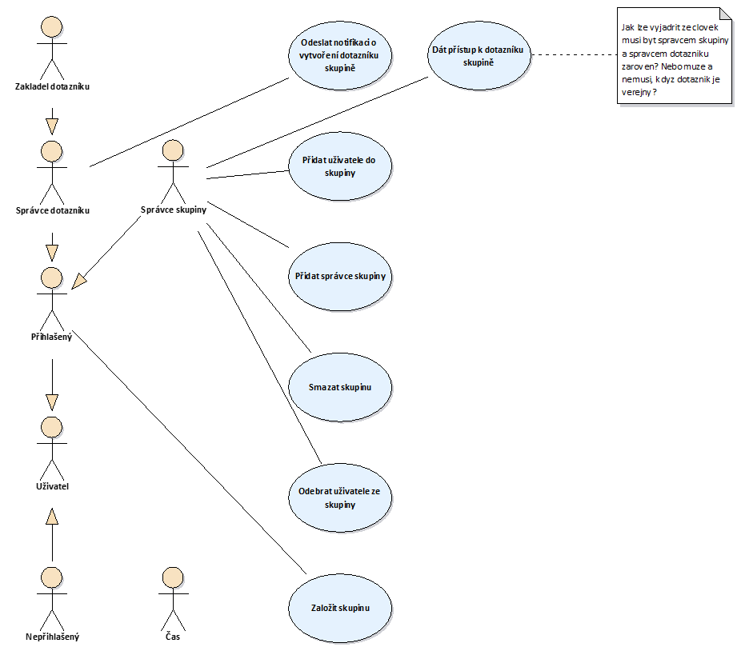

## Statistiky a exportování

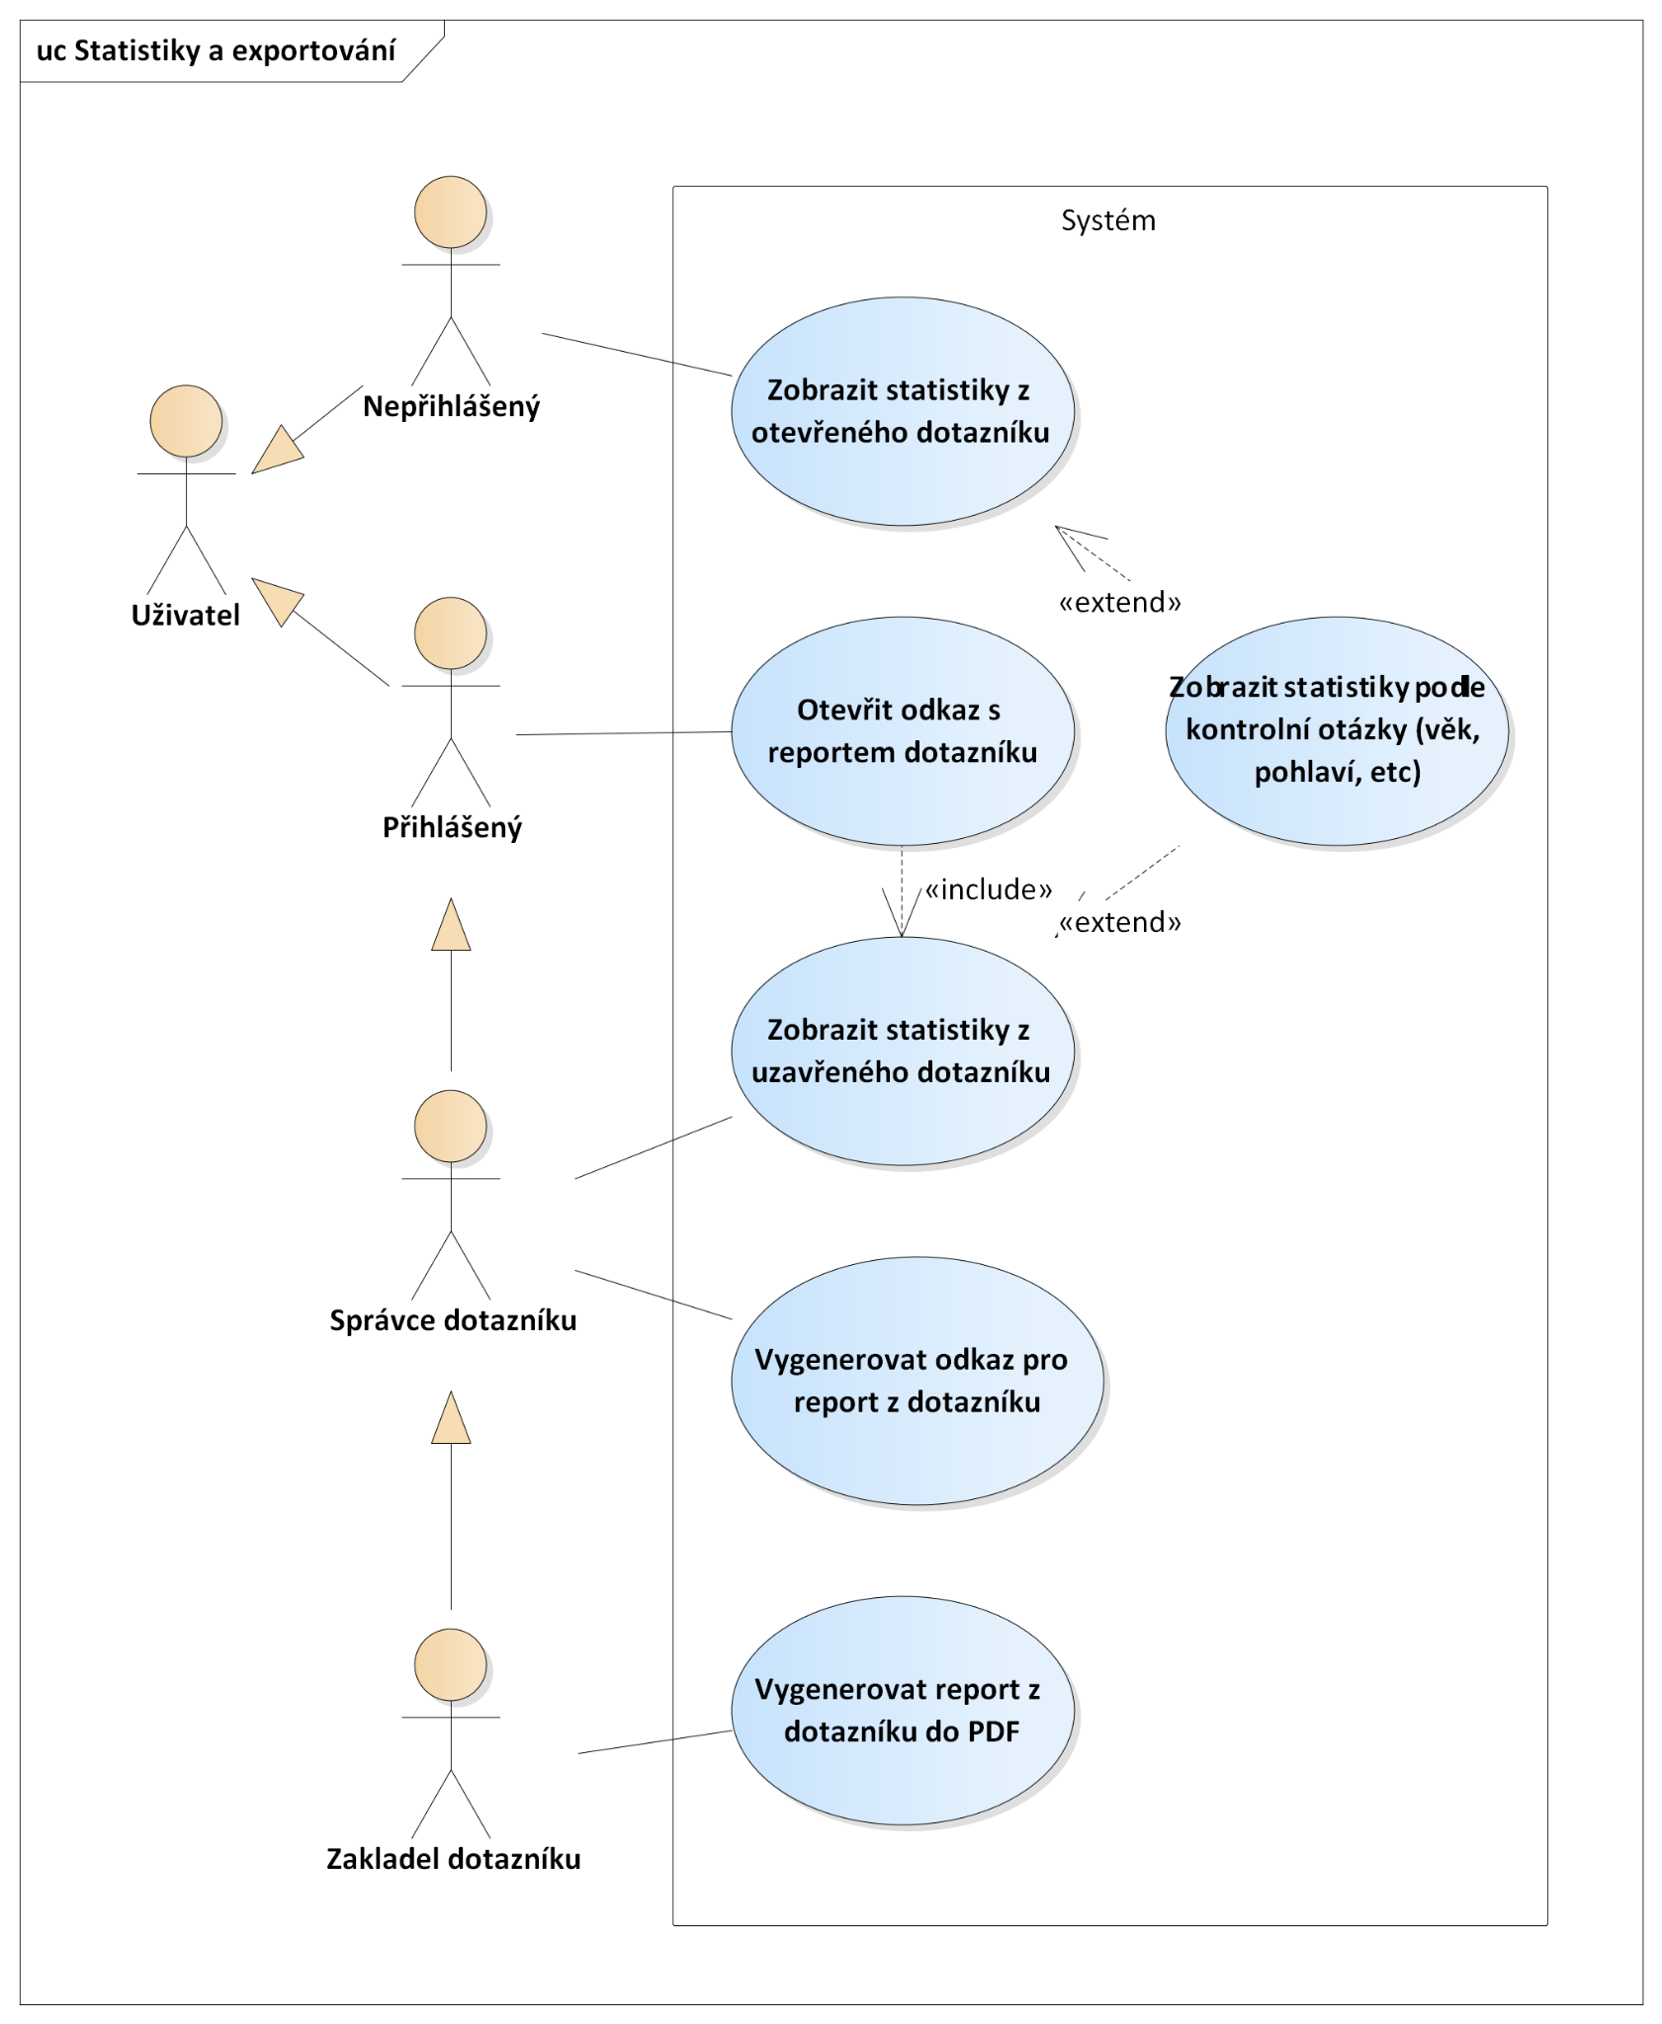

# **Business Procesy**

1. Vytvořit dotazník
2. Vyplnit dotazník
3. Instantní zobrazení statistik
4. Žádost o přístup do dotazníku

## Vytvořit dotazník

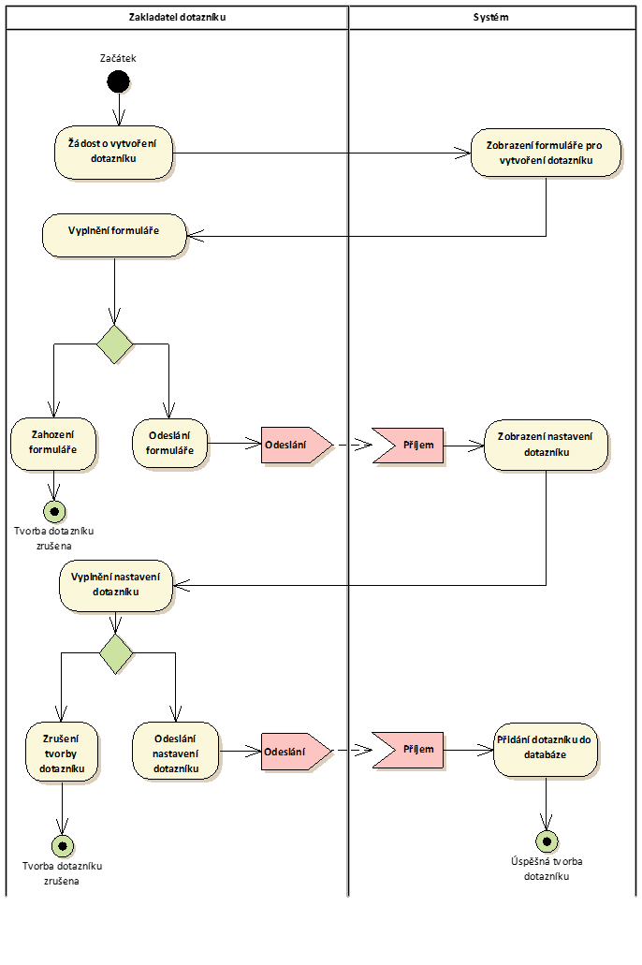

## Vyplnit dotazník

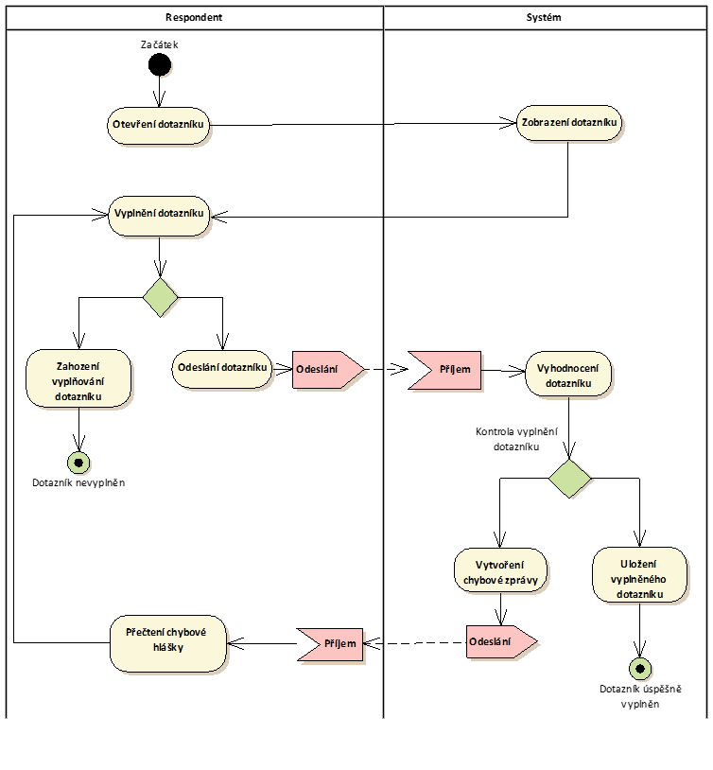

## Instantní zobrazení statistik

(AD k BRQ18)

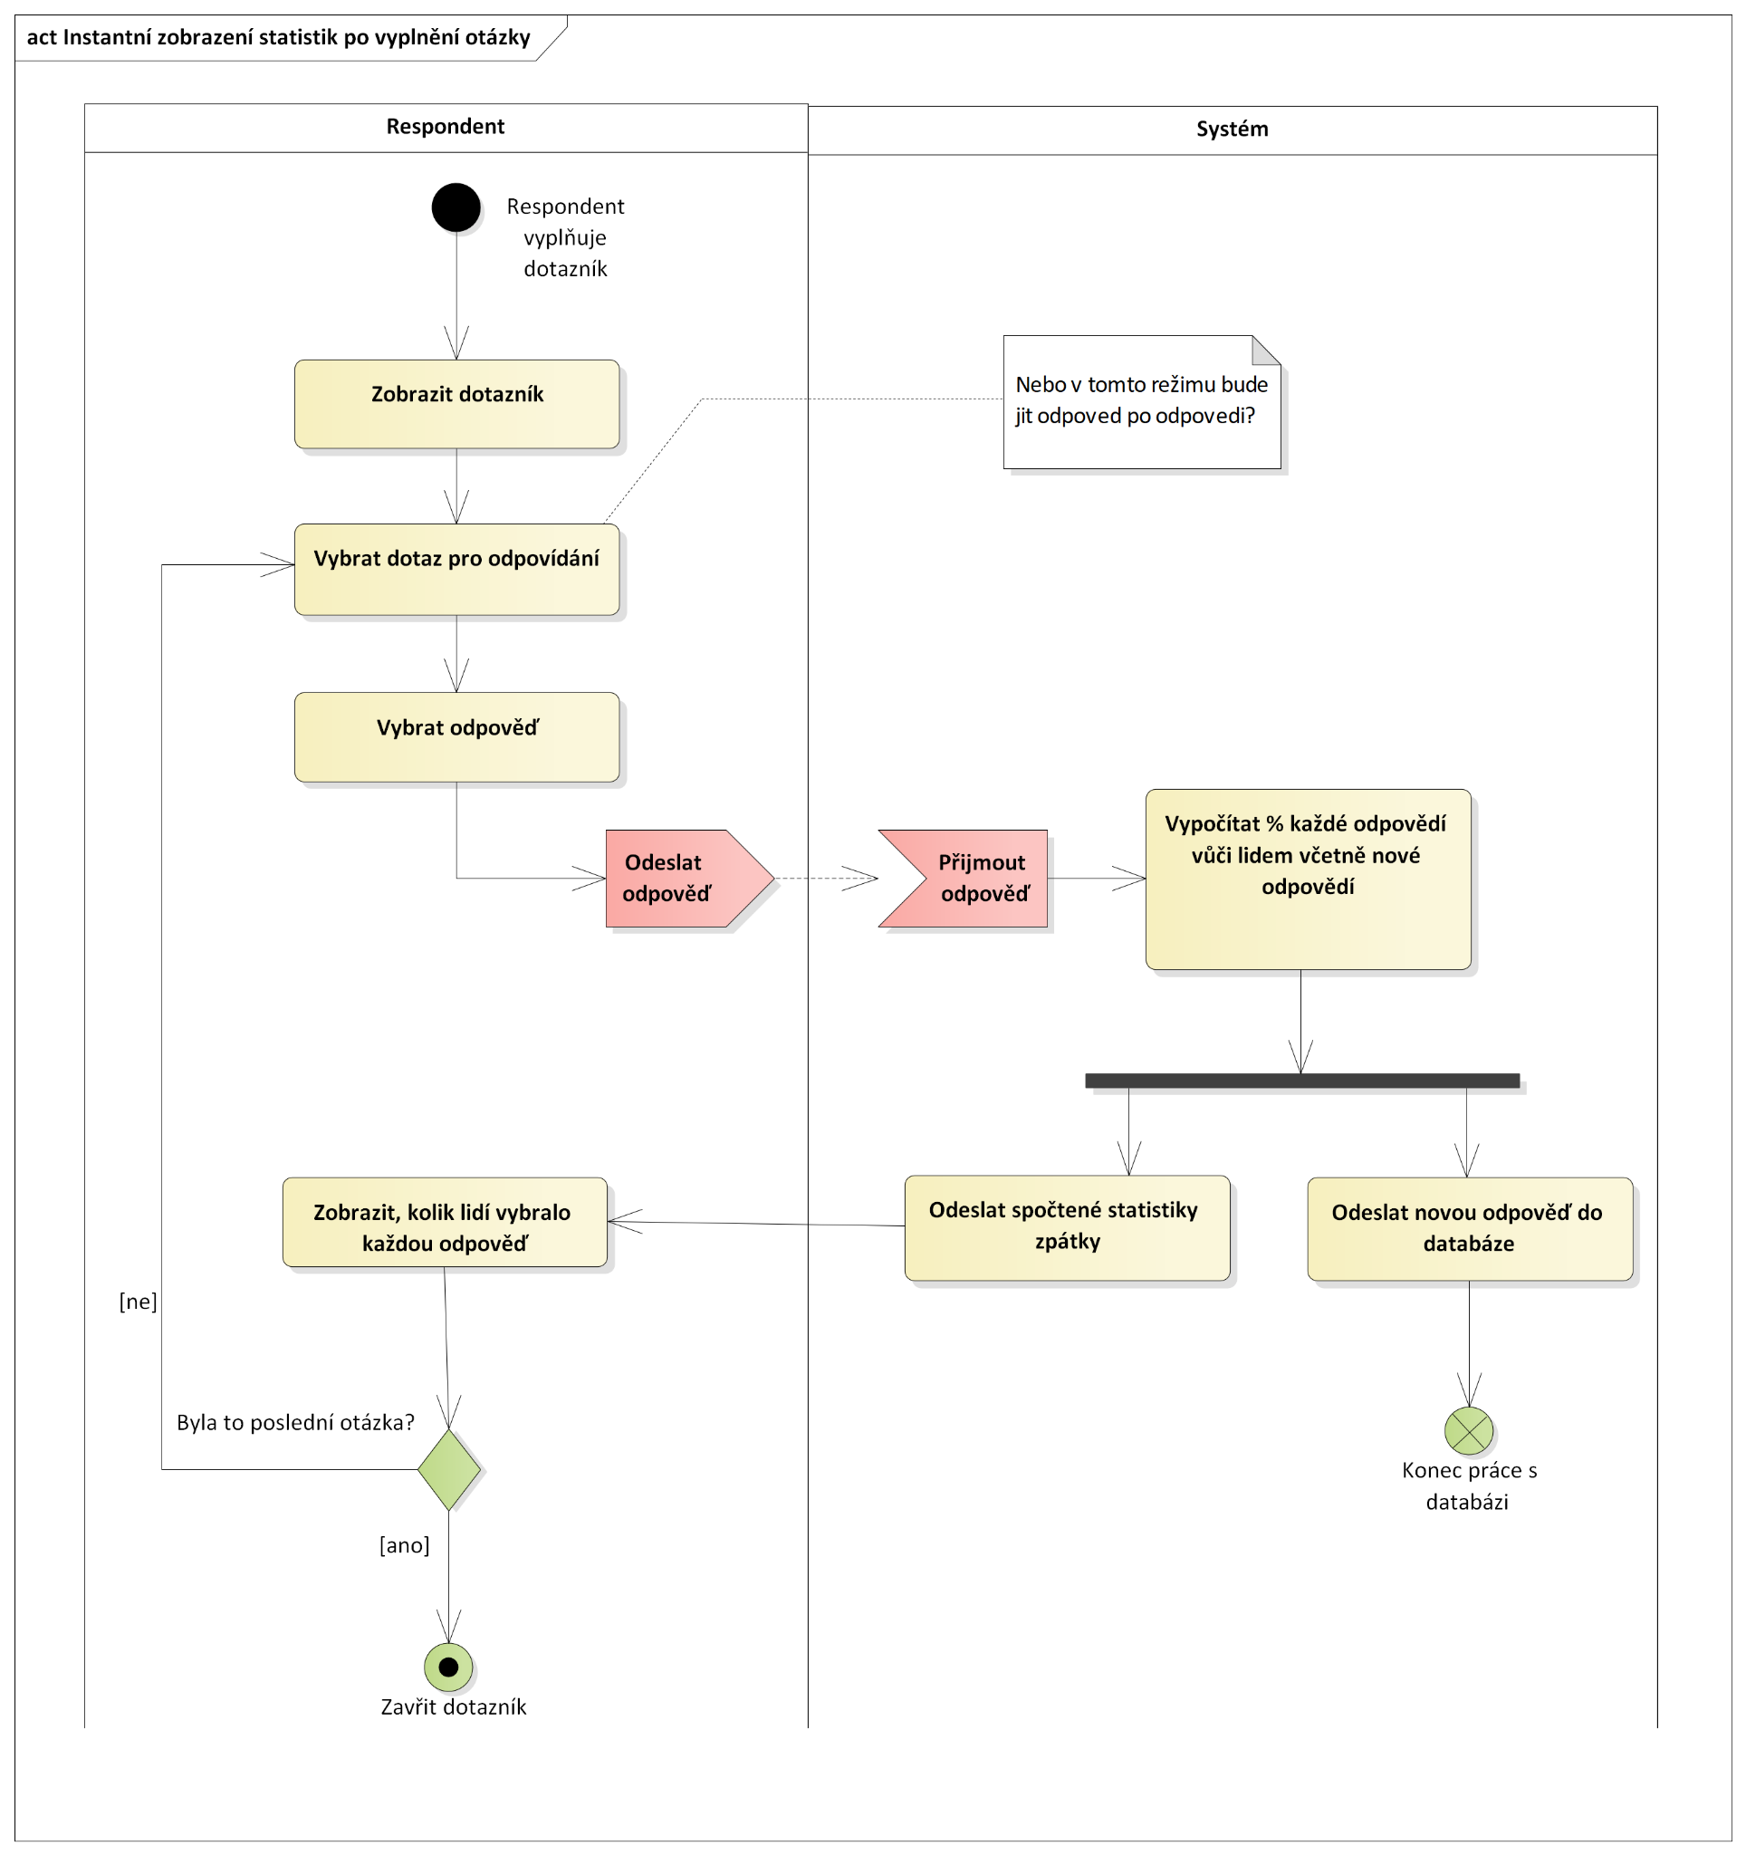

## Žádost o přístup do dotazníku

(AD k BRQ10)

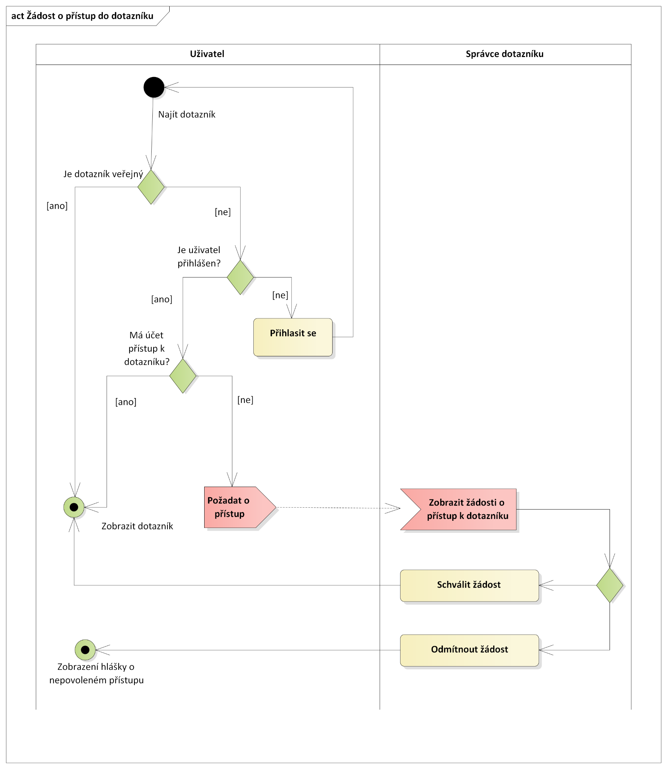.

# **Class diagram**

# 

# **Component deployment diagram**



 